ФЕДЕРАЛЬНОЕ АГЕНТСТВО ЖЕЛЕЗНОДОРОЖНОГО ТРАНСПОРТА
Федеральное государственное бюджетное образовательное учреждение высшего образования
«Петербургский государственный университет путей сообщения
Императора Александра I»
(ФГБОУ ВО ПГУПС)

Кафедра «Мосты»

РАБОЧАЯ ПРОГРАММА
дисциплины
«СПЕЦИАЛЬНЫЕ ВОПРОСЫ ПРОЕКТИРОВАНИЯ И СТРОИТЕЛЬСТВА ТРАНСПОРТНЫХ ОБЪЕКТОВ» (Б1.Б.41)
для специальности
23.05.06 «Строительство железных дорог, мостов и транспортных тоннелей»
по специализации
«Мосты»

Форма обучения – очная, очно-заочная, заочная

Санкт-Петербург
2016

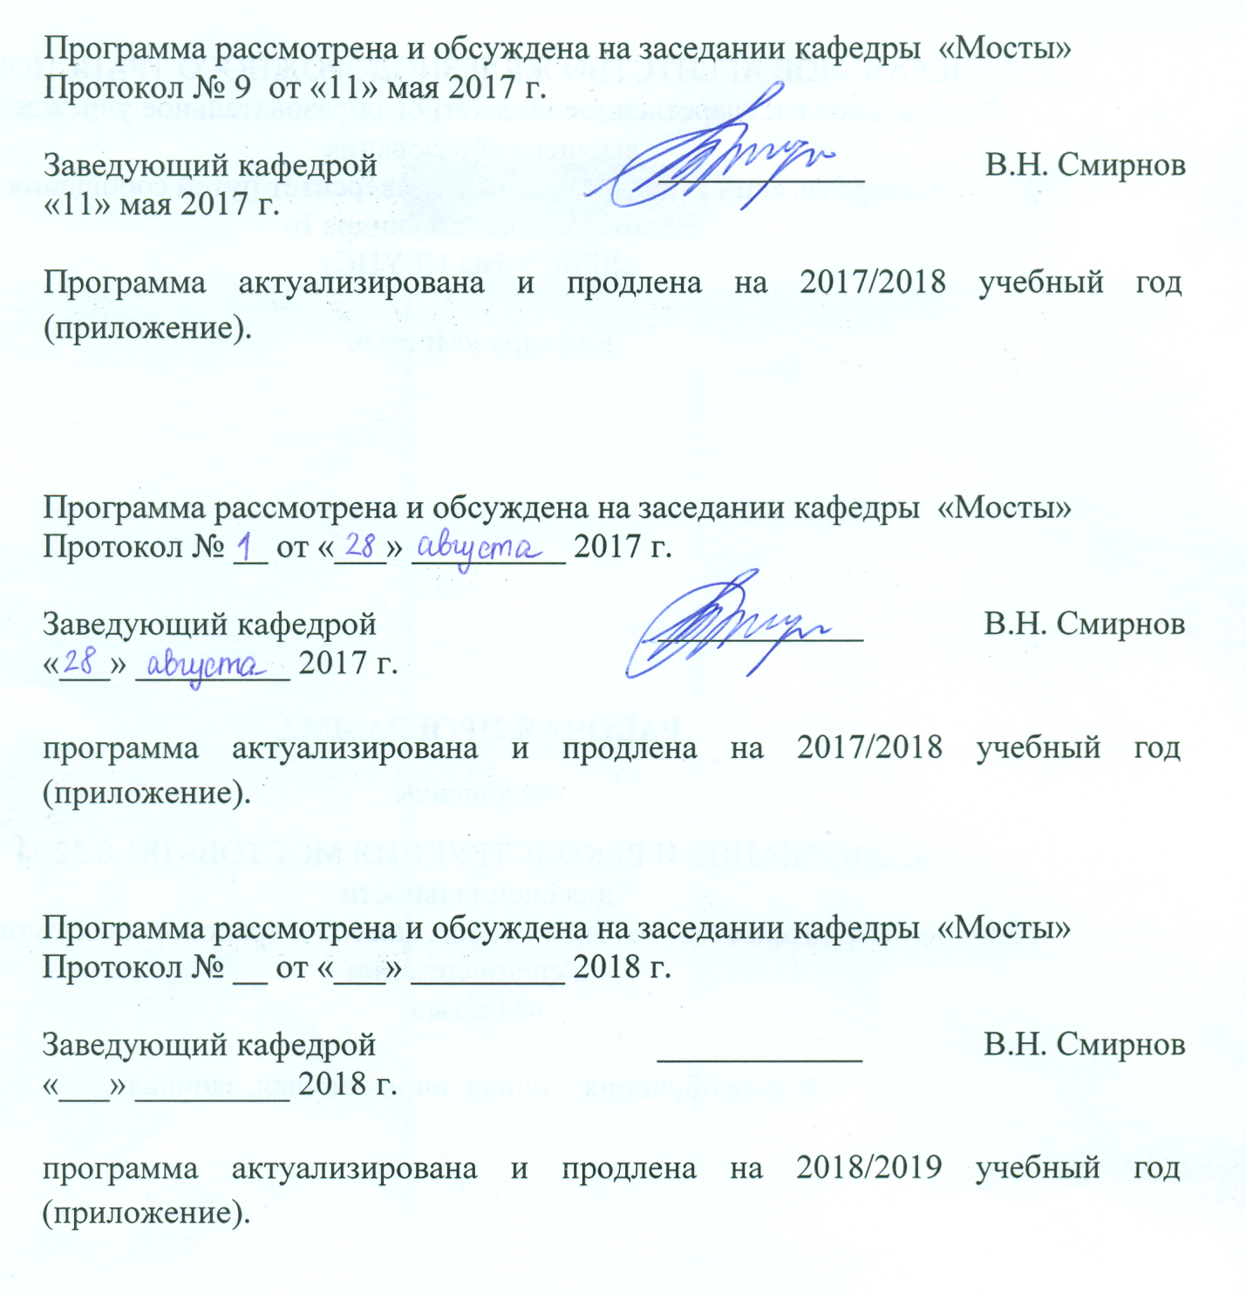

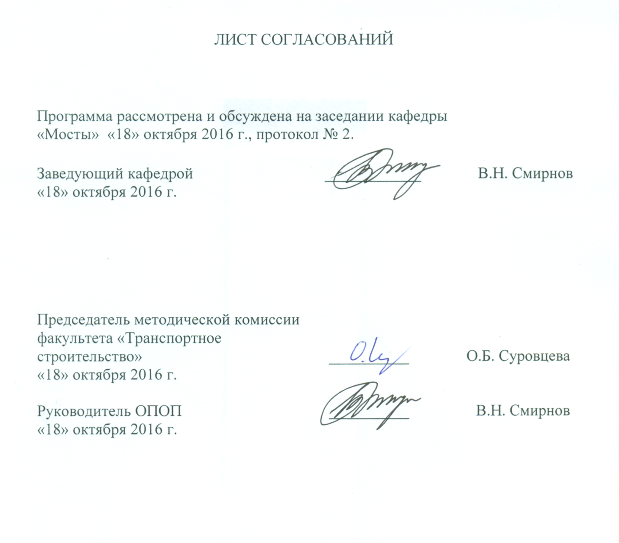

1. Цели и задачи дисциплины
Рабочая программа составлена в соответствии с ФГОС ВО, утвержденным приказом Министерства образовании и науки Российской Федерации от 12.09.2016 № 1160 по специальности 23.05.06 «Строительство железных дорог, мостов и транспортных тоннелей», по дисциплине «СПЕЦИАЛЬНЫЕ ВОПРОСЫ ПРОЕКТИРОВАНИЯ И СТРОИТЕЛЬСТВА ТРАНСПОРТНЫХ ОБЪЕКТОВ».
Целью изучения дисциплины «СПЕЦИАЛЬНЫЕ ВОПРОСЫ ПРОЕКТИРОВАНИЯ И СТРОИТЕЛЬСТВА ТРАНСПОРТНЫХ ОБЪЕКТОВ» являются:
- приобретение совокупности знаний, умений и навыков для применения их в сфере профессиональной деятельности по организации и проведению необходимых работ, обеспечивающих решение вопросов строительства мостовых сооружений на железных дорогах;
- формирование характера мышления и ценностных ориентаций, при которых вопросы строительства мостовых сооружений рассматриваются в неразрывном единстве эффективности профессиональной деятельности и эксплуатационной надежности транспортных сооружений.
Для достижения поставленных целей решаются следующие задачи:
- рассмотрение вопросов сбора, систематизации и анализа информационных исходных данных, необходимых для строительства мостовых сооружений на железных дорогах;
- рассмотрение общих вопросов технологии строительства мостовых сооружений; технико-экономическое обоснование и принятие оптимальных решений;
- ознакомление с технологиями строительства мостов и тоннелей в тесной взаимосвязи с направлениями научно-технического прогресса в области искусственных сооружений;
- изучение основ современной науки организационного управления в строительстве, овладение методами принятия управленческих решений, в том числе с применением современных информационных технологий и систем;
- развитие у студентов практических навыков по проектированию технологии строительства искусственных сооружений и принятию решений.

2. Перечень планируемых результатов обучения по дисциплине, соотнесенных с планируемыми результатами освоения основной профессиональной образовательной программы
Планируемыми результатами обучения по дисциплине являются: приобретение знаний, умений, навыков и/или опыта деятельности.
В результате освоения дисциплины обучающийся должен:
ЗНАТЬ:
– технологию строительства и технического обслуживания мостов, водопропускных труб и других искусственных сооружений;
– методы планирования и организации работ в мостостроительных организациях;
УМЕТЬ:
– разрабатывать технологические схемы производства работ по строительству объектов железнодорожного транспорта и искусственных сооружений;
– осуществлять контроль качества проектных, строительных и ремонтных работ транспортных сооружений;
– оценивать технико-экономические показатели проектных, строительных и эксплуатационных работ при возведении транспортных сооружений.
ВЛАДЕТЬ:
– методами и навыками проведения работ по строительству искусственных сооружений;
– современным программным обеспечением для выполнения экономических и технических расчетов мостовых сооружений;
– современными методами изыскания, проектирования, организацией строительства инженерных сооружений;
– методами технико-экономического анализа по оценке проектных и строительных работ для искусственных сооружений;
– методами и практическими навыками проектирования технологий строительства искусственных сооружений;
– методами принятия организационно-управленческих решений.
Приобретенные знания, умения, навыки и/или опыт деятельности, характеризующие формирование компетенций, осваиваемые в данной дисциплине, позволяют решать профессиональные задачи, приведенные в соответствующем перечне по видам профессиональной деятельности в п. 2.4 общей характеристики основной профессиональной образовательной программы (ОПОП).
Изучение дисциплины направлено на формирование следующих профессиональных компетенций (ПК), соответствующих виду профессиональной деятельности, на который ориентирована программа специалитета:
- способностью разрабатывать проекты и схемы технологических процессов строительства, реконструкции, капитального ремонта и эксплуатации железнодорожного пути, мостов, тоннелей, метрополитенов, а также их обслуживания, с использованием последних достижений в области строительной науки (ПК-1);
проектно-изыскательская и проектно-конструкторская деятельность:
- способностью разрабатывать проекты транспортных путей и сооружений с использованием средств автоматизированного проектирования (ПК-17);
научно-исследовательская деятельность:
- способностью совершенствовать строительные нормы и технические условия, опираясь на современные достижения науки и передовых технологий в области общего и транспортного строительства (ПК-22).
Область профессиональной деятельности обучающихся, освоивших данную дисциплину, приведена в п. 2.1 общей характеристики ОПОП.
Объекты профессиональной деятельности обучающихся, освоивших данную дисциплину, приведены в п. 2.2 общей характеристики ОПОП.

3. Место дисциплины в структуре основной профессиональной образовательной программы
Дисциплина «СПЕЦИАЛЬНЫЕ ВОПРОСЫ ПРОЕКТИРОВАНИЯ И СТРОИТЕЛЬСТВА ТРАНСПОРТНЫХ ОБЪЕКТОВ» (Б1.Б.41) относится к базовой части и является обязательной.

4. Объем дисциплины и виды учебной работы
Для очной формы обучения:
Вид учебной работы | Всего часов | Семестр
 |  | 9
Контактная работа (по видам учебных занятий)  В том числе:  - лекции (Л)  - практические занятия (ПЗ)  - лабораторные работы (ЛР) | 54  36  18  0 | 54  36  18  0
Самостоятельная работа (СРС) (всего) | 18 | 18
Контроль | 0 | 0
Форма контроля знаний | З | З
Общая трудоемкость: час / з.е. | 72/2 | 72/2

Для очно-заочной формы обучения
Вид учебной работы | Всего часов | Семестр
 |  | 11
Контактная работа (по видам учебных занятий)  В том числе:  лекции (Л)  практические занятия (ПЗ)  - лабораторные работы (ЛР) | 36  18  18  0 | 36  18  18  0
Самостоятельная работа (СРС) (всего) | 36 | 36
Контроль | 0 | 0
Форма контроля знаний | З | З
Общая трудоемкость: час / з.е. | 72/2 | 72/2

Для заочной формы обучения:
Вид учебной работы | Всего часов | Курс
 |  | 6
Контактная работа (по видам учебных занятий)  В том числе:  - лекции (Л)  - практические занятия (ПЗ)  - лабораторные работы (ЛР) | 12  6  6  - | 12  6  6  -
Самостоятельная работа (СРС) (всего) | 56 | 56
Контроль | 4 | 4
Форма контроля знаний | З | З
Общая трудоемкость: час / з.е. | 72/2 | 72/2

5. Содержание и структура дисциплины
5.1 Содержание дисциплины
№ п/п | Наименование раздела дисциплины | Содержание раздела
1 | Сооружение уникальных мостов | 1. Задачи, содержание и метод изучения дисциплины, ее связь с другими дисциплинам учебного плана. Особенности строительства транспортных объектов. Направления научно-технического прогресса в области мостостроения. Технологии сооружения уникальных мостов.  2. Строительство наплавных мостов. Специальные вспомогательные сооружения и устройства (СВСиУ).  3. Строительство разводных мостов. Геодезические работы.  4. Строительство висячих мостов. Сооружение пилонов.  5. Сооружение вантовых и экстрадозных мостов.  6. Строительство арочных мостов из сборного железобетона.  7. Сооружение арочных мостов из монолитного железобетона.  8. Сооружение арочных металлических мостов  9. Сооружение мостов комбинированной системы  10. Строительство фундаментов опор мостов в условиях Северной строительно-климатической зоны.  11. Сооружение надфундаментной части мостовых опор (монолитных, сборных и сборно-монолитных) в условиях Северной строительно-климатической зоны  12. Сооружение мостовых сооружений типа виадуков с опорами более 30-40 м
2 | Проектирование мостов в особых условиях | - Особенности проектирования мостовых сооружений на высокоскоростных железнодорожных магистралях (ВСМ). Конструктивные решения мостов ВСМ  - Проектирование мостов с учетом статического взаимодействия элементов системы "мост-бесстыковой путь"  - Проектирование мостов при учете динамического взаимодействие элементов "поезд-мост" и аэродинамического воздействия на мост  - Проектирование технологии монтажа пролетных строений мостов ВСМ балочной разрезной системы из железобетонных коробчатых балок  - Проектирование мостов, расположенных в регионах сейсмического воздействия  - Особенности проектирования опор мостов в Северной строительно-климатической зоны

5.2 Разделы дисциплины и виды занятий
Для очной формы обучения:
№ п/п | Наименование раздела дисциплины | Л | ПЗ | ЛР | СРС
1 | Сооружение уникальных мостов | 24 | 12 | − | 12
2 | Проектирование мостов в особых условиях | 12 | 6 | − | 6
Итого |  | 36 | 18 |  | 18

Для очно-заочной формы обучения:
№ п/п | Наименование раздела дисциплины | Л | ПЗ | ЛР | СРС
1 | Сооружение уникальных мостов | 12 | 12 | − | 24
2 | Проектирование мостов в особых условиях | 6 | 6 | − | 12
Итого |  | 18 | 18 | − | 36

Для заочной формы обучения:
№ п/п | Наименование раздела дисциплины | Л | ПЗ | ЛР | СРС
1 | Сооружение уникальных мостов | 4 | 4 | − | 38
2 | Проектирование мостов в особых условиях | 2 | 2 | − | 18
Итого |  | 6 | 6 | − | 56

6. Перечень учебно-методического обеспечения для самостоятельной работы обучающихся по дисциплине
№  п/п | Наименование раздела | Перечень учебно-методического обеспечения
1 | Сооружение уникальных мостов | - Смирнов В.Н., Строительство мостов и труб. – СПб.: Изд-во ДНК, 2007. – 288 с.  - Смирнов В.Н., Строительство городских мостовых сооружений. – СПб.: Изд-во ДНК, 2010. – 432 с.  3. Инженерные сооружения в транспортном строительстве. В 2 кн. Учебник для вузов / П. М. Саламахин, Л.В. Маковский, В.И. Попов и др. ; под ред. П.М. Саламахина. - М. : Изд. центр "Академия", 2007. - 272 с.
2 | Проектирование мостов в особых условиях | - Смирнов В.Н., Строительство мостов и труб. – СПб.: Изд-во ДНК, 2007. – 288 с.  - Смирнов В.Н., Строительство городских мостовых сооружений. – СПб.: Изд-во ДНК, 2010. – 432 с.  3. Инженерные сооружения в транспортном строительстве. В 2 кн. Учебник для вузов / П. М. Саламахин, Л.В. Маковский, В.И. Попов и др. ; под ред. П.М. Саламахина. - М. : Изд. центр "Академия", 2007. - 272 с.

7. Фонд оценочных средств для проведения текущего контроля успеваемости и промежуточной аттестации обучающихся по дисциплине
Фонд оценочных средств по дисциплине «СПЕЦИАЛЬНЫЕ ВОПРОСЫ ПРОЕКТИРОВАНИЯ И СТРОИТЕЛЬСТВА ТРАНСПОРТНЫХ ОБЪЕКТОВ» является неотъемлемой частью рабочей программы и представлен отдельным документом, рассмотренным на заседании кафедры «Мосты» и утвержденным заведующим кафедрой.

8. Перечень основной и дополнительной учебной литературы, нормативно-правовой документации и других изданий, необходимых для освоения дисциплины.
8.1. Перечень основной учебной литературы, необходимой для освоения дисциплины
1. Смирнов В.Н., Строительство городских мостовых сооружений. – СПб.: Изд-во ДНК, 2010. – 432 с.
2. Инженерные сооружения в транспортном строительстве. В 2 кн. Учебник для вузов / П. М. Саламахин, Л.В. Маковский, В.И. Попов и др. ; под ред. П.М. Саламахина. - М. : Изд. центр "Академия", 2007. - 272 с.
8.2 Перечень дополнительной учебной литературы, необходимой для освоения дисциплины
1. Смирнов В.Н., Строительство мостов и труб. – СПб.: Изд-во ДНК, 2007. – 288 с.
8.3 Перечень нормативно-правовой документации, необходимой для освоения дисциплины
1. Свод правил СП 35.13330.2011; Мосты и трубы. Актуализированная редакция СНиП 2.05.03 – 84*. М.: Минрегион РФ/ОАО «ЦПП», 2011.- 339 с.

8.4 Другие издания, необходимые для освоения дисциплины

1. Смирнов В.Н., Коньков А.Н., Кавказский В.Н. Строительство городских транспортных сооружений: учебное пособие. - М. : ФГБОУ "УМЦ по образованию на железнодорожном транспорте, 2013. - 312 с.

9. Перечень ресурсов информационно-телекоммуникационной сети «Интернет», необходимых для освоения дисциплины
- Личный кабинет обучающегося и электронная информационно-образовательная среда. [Электронный ресурс]. – Режим доступа: http://sdo.pgups.ru/ (для доступа к полнотекстовым документам требуется авторизация).
- Электронно-библиотечная система ibooks.ru [Электронный ресурс]. Режим доступа: http://ibooks.ru/ — Загл. с экрана.
- Электронно-библиотечная система ЛАНЬ [Электронный ресурс]. Режим доступа: https://e.lanbook.com/books — Загл. с экрана.

10. Методические указания для обучающихся по освоению дисциплины

Порядок изучения дисциплины следующий:
- Освоение разделов дисциплины производится в порядке, приведенном в разделе 5 «Содержание и структура дисциплины». Обучающийся должен освоить все разделы дисциплины с помощью учебно-методического обеспечения, приведенного в разделах 6, 8 и 9 рабочей программы.
- Для формирования компетенций обучающийся должен представить выполненные типовые контрольные задания или иные материалы, необходимые для оценки знаний, умений, навыков и (или) опыта деятельности, предусмотренные текущим контролем (см. фонд оценочных средств по дисциплине).
- По итогам текущего контроля по дисциплине, обучающийся должен пройти промежуточную аттестацию (см. фонд оценочных средств по дисциплине).

11. Перечень информационных технологий, используемых при осуществлении образовательного процесса по дисциплине, включая перечень программного обеспечения и информационных справочных систем
При осуществлении образовательного процесса по дисциплине «СПЕЦИАЛЬНЫЕ ВОПРОСЫ ПРОЕКТИРОВАНИЯ И СТРОИТЕЛЬСТВА ТРАНСПОРТНЫХ ОБЪЕКТОВ» используются следующие информационные технологии:
- технические средства (персональные компьютеры, интерактивная доска);
- методы обучения с использованием информационных технологий (компьютерное тестирование, демонстрация мультимедийных материалов).
Дисциплина обеспечена необходимым комплектом лицензионного программного обеспечения, установленного на технических средствах, размещенных в специальных помещениях и помещениях для самостоятельной работы в соответствии с расписанием занятий.
12. Описание материально-технической базы, необходимой для осуществления образовательного процесса по дисциплине

Материально-техническая база обеспечивает проведение всех видов учебных занятий, предусмотренных учебным планом по данной специальности и соответствует действующим санитарным и противопожарным нормам и правилам.
Она содержит специальные помещения - учебные аудитории для проведения занятий лекционного типа, занятий семинарского типа, групповых и индивидуальных консультаций, текущего контроля и промежуточной аттестации, а также помещения для самостоятельной работы и помещения для хранения и профилактического обслуживания учебного оборудования. Помещения на семестр учебного года выделяются в соответствии с расписанием занятий.
Специальные помещения укомплектованы специализированной мебелью и техническими средствами обучения, служащими для представления учебной информации большой аудитории.
Для проведения занятий лекционного типа предлагаются наборы демонстрационного оборудования и учебно-наглядных пособий, обеспечивающие тематические иллюстрации, соответствующие примерным программам дисциплин, рабочим учебным программам дисциплин.
Помещения для самостоятельной работы обучающихся оснащены компьютерной техникой с возможностью подключения к сети «Интернет» и обеспечением доступа в электронную информационно-образовательную среду организации.

